**BUỔI 8.**

**SỐ THẬP PHÂN – CÁC PHÉP TOÁN VỀ SỐ HỮU TỈ**

**I. MỤC TIÊU :**

**1. Kiến thức:**

+ Củng cố lại cho HS các kiến thức về số thập phân

+ Củng cố lại cho HS các kiến thức về các phép toán trong tập hợp Q

+ Củng cố cho HS kiến thức về thống kê

**2. Kĩ năng**

+ Hs phân biệt được số thập phân hữu hạn, vô hạn tuần hoàn

+ Viết được dạng thập phân của số hữu tỉ

+ Tính toán thành thạo các phép toán về số hữu tỉ

+ Làm được các bài toán về biểu đồ cột, biểu đồ cột kép

+ Rèn kĩ năng tính toán cẩn thận, chính xác

**3. Thái độ, Phẩm chất :** Chăm chỉ, trung thực, nghiêm túc, tuân thủ

**II. CHUẨN BỊ**

**1. Giáo viên**

+ Hệ thống kiến thức về Số vô tỉ, số thưch, giá trị tuyệt đối, ước lượng và làm tròn số

+ Kế hoạch giáo dục

+ Hệ thống bài tập sử dụng trong buổi dạy

**2. Học sinh**

+ Ôn lại các kiến thức về số vô tỉ, số thực, làm tròn số, giá trị tuyệt đối

+ Ôn lại các kiến thức về bài toán tìm giá trị của x

**III. CÁC HOẠT ĐỘNG DẠY HỌC**

**Hoạt động 1. Hệ thống lại kiến thức liên quan đến buổi dạy**

**a) Mục tiêu:** Củng cố lại kiến thức về số vô tỉ, số thực, làm tròn , ước lượng

**b) Nội dung:** HS nêu lại các kiến thức trọng tâm về số vô tỉ, số thực, làm tròn , ước lượng

**c) Sản phẩm:** Các định nghia, tính chất về số thực, giá trị tuyệt đối, làm tròn số

**d) Tổ chức thực hiện:**

|  |  |
| --- | --- |
| **Hoạt động của giáo viên và học sinh** | **Nội dung** |
| **GV giao nhiệm vụ học tập:**  + GV nêu các câu hỏi  **HS thực hiện nhiệm vụ:**  + Mỗi HS lần lượt trả lời 1 câu hỏi của GV  **Báo cáo, thảo luận:**  + HS nhận xét câu trả lời của bạn  + Bổ xung kiến thức còn thiếu  **Kết luận, nhận định:**  + GV nhận xét câu trả lời của HS  + Cho điểm với các câu trả lời đúng | + Các số thập phân chỉ gồm hữu hạn chữ số  sau dấu “,” được gọi là số thập phân hữu hạn  + Phép chia  không bao giờ  chấm dứt. nếu cứ tiếp tục chia thì trong phần  thập phân của thương chữ số 3 sẽ xuất hiện  liên tiếp mãi. Ta nói rằng khi chia 4 cho 3 ta  được số , đó là số thập phân vô hạn  tuần hoàn  +  +  +  + Các phân số tối giản với mẫu dương mà  mẫu không có ước nguyên tố khác 2 và 5 thì  phân số đó viết được dưới dạng số thập phân  hữu hạn. Và chỉ những phân số đó mới viết  được dưới dạng số thập phân hữu hạn.  + Các phân số tối giản với mẫu dương mà  mẫu có ước nguyên tố khác 2 và 5 thì phân  số đó viết được dưới dạng số thập phân vô  hạn tuần hoàn. Và chỉ những phân số đó  mới viết được dưới dạng số thập phân vô hạn  tuần hoàn  + Thứ tự thực hiện các phép tính |

**Hoạt động 2. Viết phân số dưới dạng số thập phân**

**a) Mục tiêu:** HS viết được các phân số dưới dạng số thập phân hữu hạn, vô hạn tuần hoàn

**b) Nội dung:** HS làm bài tập 1, 2

**Bài tập 1.** Viết mỗi phân số sau dưới dạng số thập phân hữu hạn:



**Bài tập 1.** Viết mỗi phân số sau dưới dạng số thập phân vô hạn tuần hoàn



**c) Sản phẩm:** Lời giải bài tập 1, 2

**d) Tổ chức thực hiện:**

|  |  |
| --- | --- |
| **Hoạt động của giáo viên và học sinh** | **Nội dung** |
| **GV giao nhiệm vụ học tập:**  + Gv chiếu nội dung bài tập 1, 2  **HS thực hiện nhiệm vụ:**  + 1 HS lên bảng làm cả 2 bài  + HS dưới lóp làm cá nhân  **Báo cáo, thảo luận:**  + HS nhận xét bài làm của bạn  + Lên bảng sửa các phần sai  **Kết luận, nhận định:**  + GV nhận xét bài làm của HS  + Chiếu bài làm của 1 số HSG để cả lớp đối  chiếu  + Lưu ý HS viết chính xác chu kì | **Bài tập 1.**  , ,  , ,  ,  **Bài tập 2.**  , ,  , |

**Hoạt động 3.**

**Xác định phân số viết được dưới dạng số thập phân hữu hạn, vô hạn tuần hoàn**

**a) Mục tiêu:**

+ HS giải thích được vì sao các viết được dưới dạng số thập phân hữu hạn, vô hạn tuần hoàn

+ HS viết được các phân số dưới dạng số thập phân hữu hạn, vô hạn tuần hoàn

**b) Nội dung:**

**Bài tập 3.** Giải thích vì sao các phân số sau viết được dưới dạng số thập phân hữu hạn rồi viết chúng dưới dạng đó



**Bài tập 4.** Giải thích vì sao các phân số sau viết được dưới dạng số thập phân vô hạn tuần hoàn rồi viết chúng dưới dạng đó



**c) Sản phẩm:** Lời giải các bài tập 3, 4

**d) Tổ chức thực hiện:**

|  |  |
| --- | --- |
| **Hoạt động của giáo viên và học sinh** | **Nội dung** |
| **GV giao nhiệm vụ học tập:**  + GV chiếu nội dung bài tập 3, 4  **HS thực hiện nhiệm vụ:**  + 2 HS lên bảng cùng làm cả 2 bài  + HS dưới lớp làm theo nhóm nhỏ  **Báo cáo, thảo luận:**  + GV chiếu bài làm của 1 số nhóm  + HS nhận xét bài làm của nhóm bạn  **Kết luận, nhận định:**  + GV nhận xét bài làm của HS  + Cho điểm các nhóm  + Chỉnh sửa phần lập luận của HS | **Bài tập 3.**  **Ta có:**  Các phân số đã cho viết được dưới dạng số  thập phân hữu hạn vì:  + Các phân số đã tối giản với mẫu dương  + Mẫu không có ước nguyên tố khác 2 và 5    **Bài tập 4.**  **Ta có:**  Các phân số đã cho viết được dưới dạng số  thập phân vô hạn tuần hoàn vì:  + Các phân số đã tối giản với mẫu dương  + Mẫu có ước nguyên tố khác 2 và 5 |

**Hoạt động 4. Bài tập về các phép toán trên tập Q**

**a) Mục tiêu:** HS tính được giá trị của biểu thức, biết tính nhanh, hợp lí

**b) Nội dung:** HS làm bài tập 1, 2, 3

**Bài tâp 5. Thực hiện các phép tính sau**

a)  b) 

c)  d) 

e)  f) 

**Bài tâp 6. Tính nhanh, tính hợp lí**

a) b) 

c)  d) 

e)  f) 

g)  h) 

**Bài tâp 7. Tìm giá trị của x biết**

a)  b)  c)  d) 

e)  f)  g)  h)

**c) Sản phẩm:** Lời giải các bài tập 5, 6, 7

**d) Tổ chức thực hiện:**

|  |  |
| --- | --- |
| **Hoạt động của giáo viên và học sinh** | **Nội dung** |
| **GV giao nhiệm vụ học tập:**  + Gv chiếu nội dung bài tập 5  **HS thực hiện nhiệm vụ:**  + 1 HS lên bảng cùng làm  + HS dưới lóp làm cá nhân  **Báo cáo, thảo luận:**  + HS nhận xét bài làm của bạn  **Kết luận, nhận định:**  + GV nhận xét bài làm của HS  + Lưu ý HS thứ tự thực hiện phép tính  **Bài tâp 6.**  **GV giao nhiệm vụ học tập:**  + GV chiếu nội dung bài tập 6  **HS thực hiện nhiệm vụ:**  + 1 HS khá lên bảng cùng làm  + HS dưới lớp làm theo nhóm lớn  **Báo cáo, thảo luận:**  + HS nhận xét bài làm của bạn  + GV chiếu bài làm của các nhóm để HS  các nhóm khác nhận xét  **Kết luận, nhận định:**  + GV nhận xét bài làm của HS  + Cho điểm các nhóm  + Chốt lại cách tính nhanh, hợp lí  **Bài tâp 7.**  **GV giao nhiệm vụ học tập:**  + GV chiếu nội dung bài tập 6  + Yêu cầu HS nêu các quy tắc tìm x  **HS thực hiện nhiệm vụ:**  + 3 HS lên bảng làm bài, mỗi HS làm 3  phần  + HS dưới lớp làm cá nhân  **Báo cáo, thảo luận:**  + HS nhận xét bài làm của bạn  + Lên bảng sửa các câu sai  **Kết luận, nhận định:**  + GV nhận xét bài làm của HS  + Phân tích chi tiết các bước làm  + Chỉ rõ để HS không làm tắt | **Bài tâp 5.**  a)  b)  c)  d)  e)  f)  **Bài tâp 6. Tính hợp lí**  a)  b)  c)  d)  e)  f)  g    h)  **Bài tâp 7. Tìm giá trị của x biết**  a) ,  b) ,  c) ,  d) ,  e) ,  f) ,  g)  ,  h) ,  i) ,  k) , |

**Hoạt động 5. Bài tập về thống kê**

**a) Mục tiêu:** HS đọc được các số liệu từ biểu đồ, trả lời các câu hỏi liên quan

**b) Nội dung:** HS làm bài tập 8, 9

**Bài tâp 8.**

|  |  |
| --- | --- |
| Một trường THCS có các lớp 7A, 7B, 7C  7D, 7E, mỗi lớp đều có 40HS. Kết thúc HK  1, Số HS đạt kết quả học tập ở mức tốt của  mỗi lớp đó được thể hiện qua biểu đồ cột  như hình vẽ  a) Lớp nào có số HS đạt kết quả học tập ở  mức tốt nhiều hơn một phần tư số học sinh  của cả lớp  b) Lớp nào có số HS đạt kết quả học tập ở  mức tốt nhiều hơn một phần ba số học sinh  của cả lớp  c) Lớp nào có tỉ lệ HS đạt kết quả học tập ở  mức tốt cao nhất, thấp nhất |  |

**Bài tâp 9.** Sản lượng chè và hạt tiêu xuất khẩu của Việt Nam qua một số năm được biểu diễn trong biểu đồ cột kép như hình vẽ.

a) Những năm nào sản lượng chè xuất khẩu trên 1 triệu tấn? Sản lượng hạt tiêu xuất

khẩu tren 0,2 triệu tấn

b) Năm nào Việt Nam có sản lượng chè xuất khẩu lớn nhất? Sản lượng hạt tiêu xuất

khẩu lớn nhất?

c) Tính tỉ số % của sản lượng chè xuất khẩu năm 2013 và sản lượng chè xuất khẩu

năm 2018

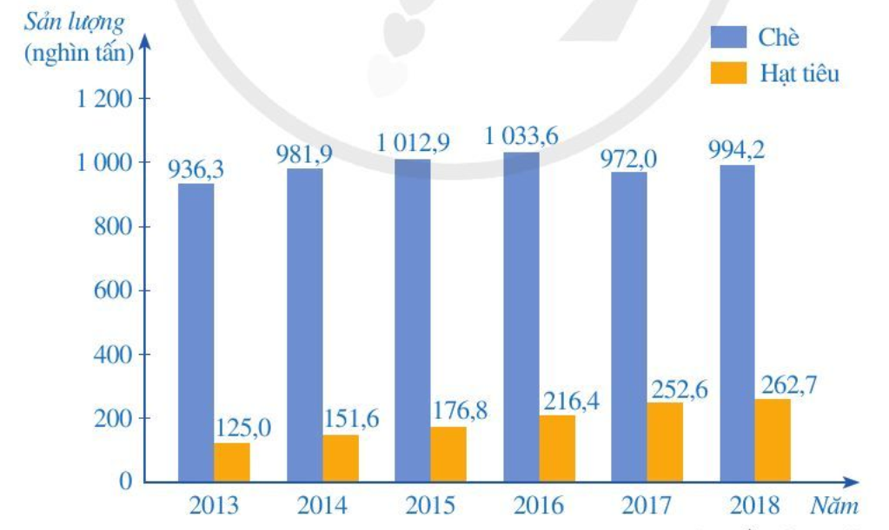

**c) Sản phẩm:** Lời giải bài tập8, 9

**d) Tổ chức thực hiện:**

|  |  |
| --- | --- |
| **Hoạt động của giáo viên và học sinh** | **Nội dung** |
| **GV giao nhiệm vụ học tập:**  + GV chiếu nội dung bài tập 8  **HS thực hiện nhiệm vụ:**  + 1 HS lên bảng làm bài  + HS dưới lóp làm cá nhân  **Báo cáo, thảo luận:**  + HS nhận xét bài làm của bạn  + Chấm chéo bài làm của bạn  **Kết luận, nhận định:**  + GV nhận xét bài làm của HS  + Ghi điểm bài làm của HS  + Chốt lại cách xem, đọc kết quả trên biểu đồ  **GV giao nhiệm vụ học tập:**  + GV chiếu nội dung bài tập 9  **HS thực hiện nhiệm vụ:**  + 2 HS lên bảng cùng làm  + HS dưới lóp làm theo nhóm nhỏ  **Báo cáo, thảo luận:**  + HS nhận xét bài làm trên bảng  + Các nhóm đổi bài làm, chấm điểm  **Kết luận, nhận định:**  + GV nhận xét bài làm của HS trên bảng  + GV nhận xét bài làm của 1 số nhóm  + Chốt lại cách làm | **Bài tâp 8.**  a) Lớp nào có số HS đạt kết quả học tập ở  mức tốt nhiều hơn một phần tư số học sinh  của cả lớp là lớp 7A, 7D  b) Lớp nào có số HS đạt kết quả học tập ở  mức tốt nhiều hơn một phần ba số học sinh  của cả lớp là lớp 7A, 7D  c) Lớp nào có tỉ lệ HS đạt kết quả học tập ở  mức tốt cao nhất là 7D, thấp nhất là 7E  **Bài tâp 9.**  a) Những năm nào sản lượng chè xuất khẩu trên 1 triệu tấn? Sản lượng hạt tiêu xuất khẩu trên 0,2 triệu tấn là năm 2016.  b) Năm Việt Nam có sản lượng chè xuất khẩu lớn nhất là 2016 Sản lượng hạt tiêu xuất khẩu lớn nhất là năm 2018  c) Tỉ số % của sản lượng chè xuất khẩu năm 2013 và sản lượng chè xuất khẩu năm 2018 |

**IV. HƯỚNG DẪN VỀ NHÀ**

+ HS học thuộc lại các quy tắc, chính chất về số hữu tỉ, số thập phân

+ Xem lại các dạng bài đã chữa

+ Làm bài tập trong phiếu bài tập số 8